**Materia: Biología**

**Año: 3 año A**

**Docente: Villarreal Yamila**

**Bibliografía actual: Libro biología 2. Activados. Puerto de palos.**

**Bibliografía a utilizar en dos semanas: Libro biología 2. Activados. Puerto de palos.**

**TRABAJO PRÁCTICO Nº 11**

**Repaso para el examen de recuperación**

**Actividades:**

1. Colocar los nombres a cada parte de la flor: Estambre – estigma – gineceo – pétalos – estambre – antera- sépalos – receptáculo floral – pedúnculo floral

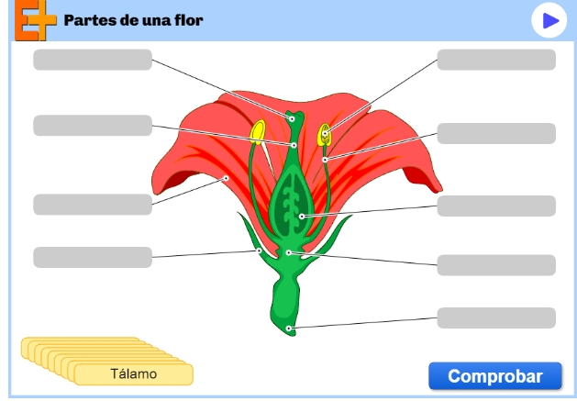

1. Explicar cada paso de la reproducción sexual de las plantas:

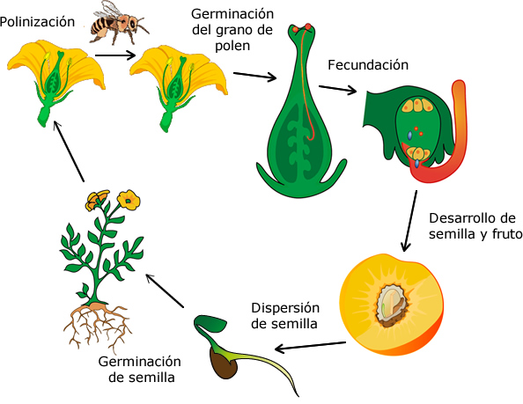

1. ¿Cuáles son los cambios corporales o físicos en la pubertad de mujeres y hombres?
2. Colocar el nombre a cada parte del sistema reproductor femenino y masculino:

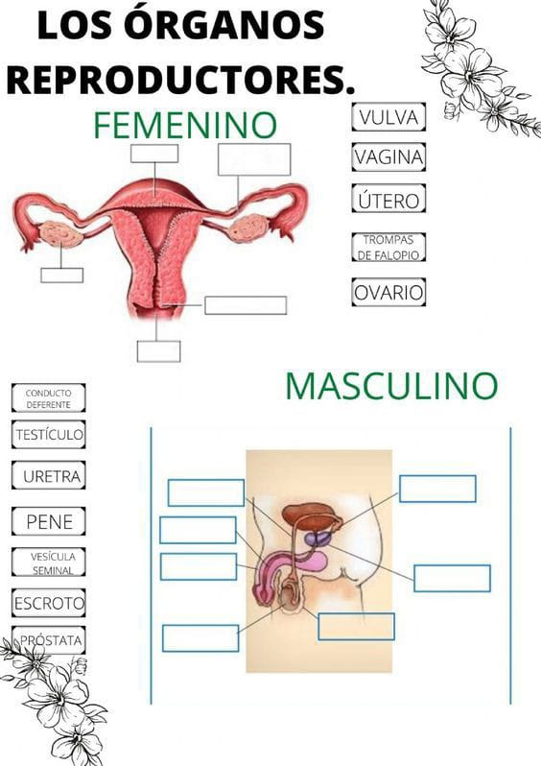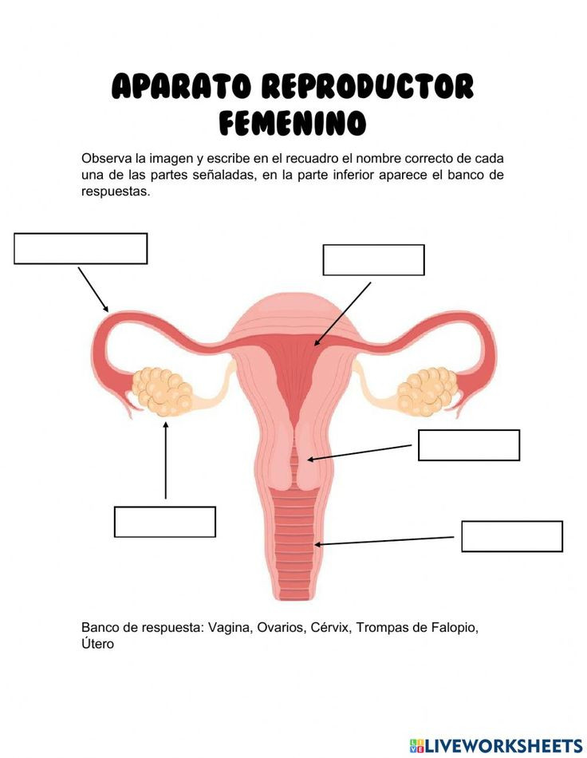

1. Explicar la fecundación del ovocito.
2. ¿Qué es la placenta y cuál es su función?
3. Función del cordón umbilical.
4. Menciona las 3 fases del parto.
5. ¿Cuál es la diferencia entre ser una persona fértil y tener subfertilidad?
6. Enumera todos los métodos anticonceptivos que puede usar el hombre y la mujer.
7. ¿Qué método anticonceptivo previene las enfermedades de transmisión sexual?
8. Enumera las enfermedades de transmisión sexual.
9. Nombrar los síntomas y tratamiento del HPV (virus del papiloma humano), SIDA Y SIFILIS.